Навчальний проект «Розрахунок підсилювача низької частоти»

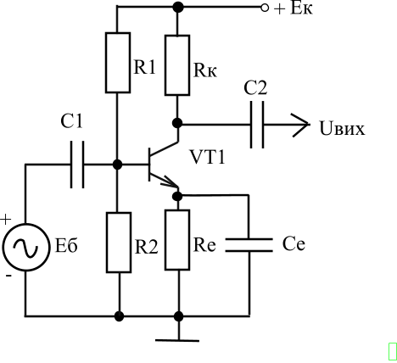
Рисунок 1.1- Типова схема підсилювача на NPN транзисторі

Проект виконується на транзисторі основні параметри якого наведені в таблиці 1.1.

Таблиця 3.1- Основні параметри транзистора
Прибор | Iкmax , мА | Uбе0max, В | Uке0max, В | Pкmax, Вт | fгр, МГц

Основні параметри підсилювача наведені в таблиці 1.2.
Таблиця 1.2- Основні параметри підсилювача

 | Транзистор |  | Eк, В | Рабочая точка |  |  |  | ΔІб, мкА |  | Pк max, Вт
 |  |  | Eк, В | Uке0, В |  | Iб0, мкА
 | 2N3904 |  | 50 | 25 |  | 30 |  | 16

1.1 Побудова статичних характеристик транзистора

1.1.1 За допомогою Electronic WorkBench 5.12 проводимо вимірювання Iб=f(Еб) для заданого значення Ек=20В. Отримані дані заносимо до таблиці 3.3.
Таблиця 1.3 Таблиця залежності Iб від Еб для заданого значення Ек для

Ек, В | Еб, В | Iб,мкА | Ік,мА
Uке0=25 | 0,78 | 13,29 | 1,28
Uке0=25 | 0,79 | 19,2 | 1,87
Uке0=25 |  | 30
Uке0=25 | 0,81 | 40,7 | 4
Uке0=25 | 0,813 | 45,82 | 4,51

1.1.2 Проводимо вимірювання струму колектора Iк для різних значень Ек при постійному значенні Іб.

Таблиця 1.4-Таблиця залежності Iк від Ек для заданого значення Іб для

 |  | I_{к}, мА
Е_{б}, В | I_{б,} мкА | Е_{к}=1 В | Е_{к}=2 В | Е_{к}=4 В | Е_{к}=15 В | Е_{к}=25 В | Е_{к}=50 В
Е_{б}=0,78 | 13,29 |  |  |  |  | 1,28
Е_{б}=
Е_{б}=0,813 | 45,82 | 4,482 | 4,483 | 4,485 | 4,496 | 4,51 | 4,531

Будуємо сімейства вхідних та вихідних характеристик для транзистора (додаток А).

1.2 Розрахунок каскаду попереднього посилення підсилювача низької частоти
Робоча точка:
Iб0= мкА; Uбе0= В; Iк0= мА; Uке0= В, Ек= В.

1.2.2 Розрахунок значень опорів резисторів Rк, Rе, R1, R2
Визначаємо опір колектора: Rк= Uкеo/Iкo
R_{к} =
Задаємося напругою на емітері Uе0 = (0,1÷0,3) ⋅Ек, Iе0≈Iко+Iб0
Uе0 =
Iе0=
Визначаємо опір емітера: Rе = Uео/Iеo
Rе =
Струм дільника R₁R₂ задається умовою: Iд = (2÷5) ⋅Iбо
Iд =
Визначаємо опір дільника напруги:
R2 = (Uе0 + Uбео)/Iд,
R1 = (Ек – (Uбео+Uе0))/(Iд+Iбо),
Rд = R1·R2/(R2+R1)
R2 =
R1 =
Rд =

1.2.3 Вибір амплітуд вхідного сигналу та вихідного сигналу
Вибираємо амплітуду вхідного сигналу ΔUвх і на вхідний характеристиці знаходимо :
ΔUвх = [(Uбе0 - Uбеmin)+( Uбеmax- Uбе0)]/2
ΔIвх = [(Iб0 – Iбmin)+( Iбmax – Iб0)] /2
ΔUвх =
ΔIвх =
Визначаємо вхідний опір підсилювача Rвх = ΔUвх/ΔIвх.:
Rвх =
Із сімейства вихідних характеристик знаходимо ΔIвих, ΔUвих і визначаємо Rвих = ΔUвих / ΔIвих; β = ΔIк/ΔIб.
ΔUвих = [(Uке0 – Uкеmin)+( Uкеmax- Uке0)]/2
ΔIвих = [(Iк0 – Iкmin)+( Iкmax – Iк0)] /2
ΔIк =ΔIвих =
ΔUвих =
Rвих =
β =
1.2.3 Визначення коефіцієнтів посилення ПНЧ
Коефіцієнт посилення каскаду: Кu =ΔUвих /ΔUвх, Кі=ΔIвих/ΔIвх, Кр = Кі ⋅ Кu
Кu =
Кі =
Кр =
1.2.4 Визначення коефіцієнту температурної нестабільності каскаду S
Коефіцієнт нестабільності: S= β /(1+ β Rе/R)
S =

Розрахований коефіцієнт виходить за діапазон 3…5. Це вказує на те, що транзистор має великий коефіцієнт посилення і для термостабілізації каскаду необхідно використовувати іншу схему.

1.2.5 Частотний розрахунок каскаду
Розрахунок ємностей для сигналу з fн = N ⋅1 кГц (N- номер варіанту):
С1 =1/(2π ⋅fн⋅Rвх),
С2 =1/(2π ⋅fн⋅Rн),
Се= 1/(2π⋅fн⋅Rе)
Rн ≈ Rвих = Ом. Значення R_{н} , Rвх, Rе округляємо до найближчого номінального значення.
Rн= Ом, Rвх= Ом, Rе= Ом.
С1 =
Се =
С2=
1.2.6 Розрахунок коефіцієнту корисної дії каскаду (ККД)
Вихідний сигнал Uбе0, Iб0 доводять до таких значень, при яких він займає всю робочу ділянку навантажувальної лінії, при цьому визначаємо Uк0, Iк0.
Uбе0 = ; Iб0 = ; Uке0 = ; Iк0 = .

Потужність, споживана від джерела:
Ро = (Iк0 + Iб0) Ек
Ро =
Потужність сигналу Рк = (Iк0 ⋅ Uк0) / 2
Рк =
ККД колекторного ланцюга підсилювача η = Рк / Ро⋅100%
η =
Отримані результати показують, що підсилювач буде працювати в режимі .

